Классный час «Быть здоровым – здорово»

Серова Оксана Николаевна,
классный руководитель 2 кл.,
МКОУ Любино-Малоросская СОШ» Любинского района Омской области
Объяснительная записка
Методическая разработка классного часа посвящена теме формирования здорового образа жизни обучающихся младшего школьного возраста
Возраст обучающихся: 7-11 лет.
Цель: формирование мотивации здорового образа жизни у школьников, убеждённости и потребности в нем – через участие детей в конкретных, разнообразных видах деятельности.
Для достижения этой цели были поставлены следующие задачи:
• актуализировать понятие «здоровье»
• осмыслить составляющие элементы здоровья, здорового образа жизни.
• научить применять полученные знания в игровой форме.
Используемые методы:
• словесный: выступления ведущего, участников ;
• наглядный: использование плакатов, рисунков, слайдов по теме мероприятия
• практический: приёмы актуализации знаний, эстафеты, загадки.

Актуальность и новизна методической разработки.
Сохранение здоровья была и остается одной из актуальных тем в образовании. Данная методическая разработка составлена с использованием элементов технологии развития критического мышления.
Используемые приёмы:
«Дерево предположений»
«Корзина идей»
«Кластер»
Оборудование и оформление:
• тематические плакаты о спорте и здоровье,
• музыкальная аппаратура,
• записи песен гр. Руки вверх "Малыш” и гр. Икс миссия "Рыжий АП”
• выставка книг, посвященных ЗОЖ;
• плакат с названием и девизом мероприятия:
«Человек рождается на свет,
Чтоб творить, дерзать и не иначе…
Чтоб оставить в жизни добрый след
И решить все трудные задачи!
Человек рождается на свет…
Для чего? Ищите свой ответ!»
Методические советы на подготовительный период:
1. Команды в классе создаются заранее. Игроки придумывают название, девиз, эмблему своей команды.
2.Каждая команда готовит к торжественному открытию мероприятия несколько элементов физзарядки. (общая зарядка).
3. Команда готовит выступление агитбригады по теме «Витамины-это сила»
4. Болельщики готовят плакаты, рисунки «Быть здоровым здорово», будет в зачёт своей команде.
5. В состав жюри входят учителя, родители, ребята из шефского класса.
План мероприятия:
Организационное начало мероприятия.
1.Представление команд.
2. Торжественное открытие – общая зарядка.
3. «Что такое здоровье» («дерево предположений»
4. «Корзина идей»
5. Конкурс загадок о личной гигиене.
(Физпауза)
6. Конкурс «Витамины – это сила»
7. «Здоровье и движение»
8. Кластер «Здоровый образ жизни»
Итог мероприятия.
Содержание классного часа.
1.Организационное начало мероприятия.
Классный руководитель:
Внимание! Внимание! Внимание! Дорогие, ребята!
Здравствуйте! Здравствуйте! Здравствуйте!
Мы говорим «здравствуйте»! Какой смысл вкладываем в это слово?
Дети отвечают.
- Вы уже догадались какой теме посвящен наш классный час- теме здоровья и здорового образа жизни.
Наш классный час будет проходит в конкурсной программе и давайте познакомимся с жюри конкура (представление)
1.Представление команд .(Жюри оценивают)
2. Торжественное открытие классного часа- общая зарядка. (Элементы показывают по одному представителю команды)(Жюри оценивают)
3. «Что такое здоровье»
Классный руководитель: Мы привыкли каждый день говорить друг другу: здравствуйте! И мы даже не отдаем себе отчета, что лучшим приветствием человеку является пожелание здоровья. Мы иногда машинально подписываем поздравительные открытки, которые заканчиваются словами: крепкого здоровья, счастья, успехов. А почему? Ведь и больной человек может быть счастлив и успешно работать. Но мы как-то подсознательно понимаем, что без крепкого здоровья и счастье не то и успехи не те.
Одним словом, в понятие здоровья мы вкладываем что-то очень хорошее, необходимое человеку и в его работе, и в отдыхе, и в развлечениях.
Итак, ребята, настала пора нам всем вместе отправиться в прекрасную страну под названием “Здоровье”. У входа в эту страну растет «Дерево предположений» Оно с ветвями – гигиена, питание, движение, привычки, образ жизни, но без листьев. Листьями будут наши предположения, что такое здоровье?
Здоровье – это …” – продолжить фразу.
Болельщики помогают своими рисунками и плакатами. (Можно наглядно оформить , нарисовать на доске и др.)
Кл.рук. А теперь, ребята, проверим себя, наши предположения
Согласно официальному определению Всемирной Организации Здравоохранения,
здоровье - это физическое, психическое и социальное благополучие.
Здоровье - это бесценное достояние не только каждого человека, но и всего общества. При встречах, расставаниях с близкими и дорогими людьми мы желаем им доброго и крепкого здоровья, так как это - основное условие и залог полноценной и счастливой жизни.
Мы близки были к такому определению? (Жюри отмечают)
Кл.рук.: Существует проблема 21 века – как уберечь на Земле человека?
Самое ценное у человека – жизнь, а самое ценное в жизни – здоровье.
Нельзя попусту растрачивать своё здоровье. Отчего зависит наше здоровье?
4.Следующее задание «Корзина идей» - нужно подумать, обсудить в группе и сказать отчего зависит наше здоровье.
Кл. рук.: А теперь познакомим с решениями в группах.
(Выступления детей)
Кл.рук. Здоровье зависит: на 20% - от окружающей среды,на 20% - от наследственных факторов,на 10% - от медицинского обслуживания,на 50% - от образа жизни. 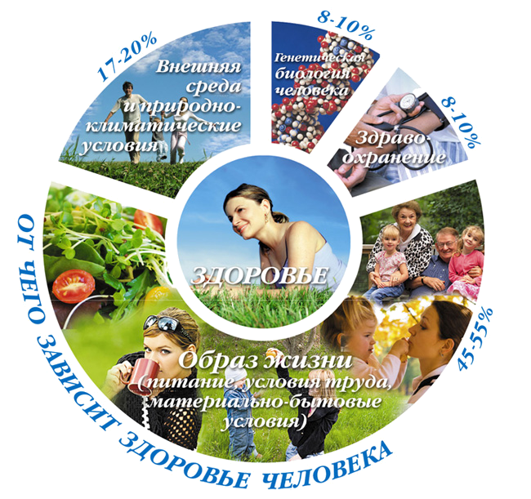
(Жюри отмечают)
5.Кл.рук. Ребята! Мы продолжаем наши конкурсы. И так следующий конкурс... /Стук в дверь. Входит Доктор/. Ой! Что это? Кто это?
Доктор.
Добрый врач, бывалый врач,
Чуть услышит детский плач,
В ранний час и в полночь
Поспешит на помощь.
По дороге, по реке,
По опасным тропам,
С чемоданчиком в руке
И с фонендоскопом.
И его не устрашит
Ни мороз, ни тряска -
Он и в космос полетит
Делать перевязку.
Потому что он готов
Биться за здоровье!
Надо - так без лишних слов
Поделится кровью.
И повсюду повторять
Будет для порядка:
"Вы хотите крепким стать?
Делайте зарядку!”
Здравствуйте, ребята! Вы, конечно же, узнали меня. Я - Добрый Доктор Умывальников. Я сейчас загадаю вам загадки.
в) конкурс загадок о личной гигиене
1. Целых 25 зубков
Для кудрей и хохолков.
И под каждым под зубком
Лягут волосы рядком.
(Расческа)
2. Ношу их много лет,
А счету им не знаю.
Не сею, не сажаю,
Сами вырастают.
(Волосы)
3. Мудрец в нем видел мудреца,
Глупец - глупца,
баран - барана,
Овцу в нем видела овца,
А обезьяну - обезьяна.
Но вот подвели к нему Федю Баратова,
И Федя увидел неряху лохматого.
(Зеркало)
4. В нем две буквы "к”
Писать не забывайте,
Таким, как он, всегда бывайте!
(Аккуратный человек)
5. Вроде ежика на вид,
Но не просит пищи.
По одежде пробежит –
Она станет чище.
(Платяная щетка)
6. Гладко, душисто, моет чисто,
Нужно, чтобы у каждого было.
Что это, ребята?
(Мыло)
7. Волосистою головкой
В рот она влезает ловко
И считает зубы нам
По утрам и вечерам.
(Зубная щетка)
8. Он не сахар, не мука,
Но похож на них слегка.
По утрам он всегда
На зубы попадает.
(Зубной порошок)
9. Лег в карман и караулит
Рёву, плаксу и грязнулю,
Им утрет потоки слез,
Не забудет он про нос.
(Носовой платок)
10. Вот такой забавный случай!
Поселилась в ванной туча.
Дождик льется с потолка
Мне на спину и бока.
До чего ж приятно это!
Дождик теплый, подогретый,
На полу не видно луж.
Все ребята любят...
(Душ)
11. Говорит дорожка –
Два вышитых конца:
Помойся ты немножко,
Чернила смой с лица!
Иначе ты в полдня
Испачкаешь меня.
(Полотенце)
(Жюри отмечают правильные ответы)
Кл. рук.. Спасибо, доктор! Ребята, чему был посвящен этот конкурс? -
Верно, личной гигиене. В народе говорят «ЧИСТО ЖИТЬ – ЗДОРОВЫМ БЫТЬ» « КТО АККУРАТЕН, ТОТ ЛЮДЯМ ПРЯТЕН».
Кл.рук. В стране здоровья тоже есть свои тайны Чтобы их раскрыть – необходимо много сил. А поможет нам в этом физкультура. (Физ пауза)
Дети /повторяют вместе с кл.рук./:
Что такое физкультура?
Тренировка и игра.
Что такое физкультура?
"Физ" и "куль" и "ту" и "ра".
Руки вверх, руки вниз.
Это "физ".
Крутим шею словно руль.
Это "куль".
Ловко прыгай в высоту.
Это "ту".
Бегай полчаса с утра.
Это "ра".
Занимаясь этим делом, будешь сильным, ловким, смелым.
Плюс хорошая фигура.
Вот что значит физкультура!
В конце физпаузы все учащиеся громко говорят: "Молодцы” (З р.) и правой рукой гладят себя по голове. Это говорит о том, что ребята отлично выполнили зарядку.
Кл. рук. В народе говорят, что за деньги здоровье не купишь. Заботиться о нём надо с первых дней жизни. До определённого возраста здоровье ребёнка берегут его родители. Но, подрастая, он должен делать это сам: укреплять его, развивать данные природой возможности и конечно правильно питаться.
6. Конкурс «Витамины – это сила»
АЙБОЛИТ: Сейчас осмотр проведу,
Чем смогу - тем помогу.
Ручки слабые, ножки тоже...
Та-ак, на что ж это похоже?
Ну-ка, рот открой пошире:
Раз и два, и три, четыре.
Зубы все пока на месте.
Посоветуемся вместе.
УЧЕНИК 3: Надо дать ему таблетки!
УЧЕНИК 2: В нос закапать из пипетки!
УЧЕНИК 1: Надо выпить порошок!
УЧЕНИК 3: Антибиотиков - мешок!
УЧЕНИК 1: Надо дать ему микстуры!
УЧЕНИК 4: Справку дать от физкультуры!
АЙБОЛИТ: Нет, ребята, в этом вы совершенно не правы!
Ваши знания видны, но таблетки вам вредны!
Мне понятно, в чём вопрос! Это АВИТАМИНОЗ!
Витаминов не хватает! Витамины в теле тают!
ВСЕ: Ерунда! Не верим!
Выходят дети - Витамины.
АЙБОЛИТ: Познакомьтесь - витамины А, В, С, Д, К и Е.
Нынче к доброй медицине они покажут путь тебе.
ВИТАМИН А: Чтобы были вы красивы,
ВИТАМИН В: Чтобы не были плаксивы,
ВИТАМИН С: Чтоб в руках любое дело
Дружно спорилось, кипело!
ВИТАМИН К: Чтобы громче пелись песни,
ВИТАМИН Е: Жить чтоб было интересней,
ВИТАМИН Д: Нужно сильным стать, здоровым,
Есть творог, сметану, плов,
Соки пить и молоко.
ВИТАМИНЫ (хором): Эти истины не новы!
АЙБОЛИТ: Витамины - это жизнь!
С ними нужно всем дружить!
У тебя болезней нет!
Дам тебе такой совет:
Витамины потребляй
И здоровье прибавляй!
УЧЕНИК 5: Вот спасибо, доктор, Вам!
Каждый должен думать сам,
Как болезни победить
И здоровье сохранить!
Витамины - это жизнь!
С ними нужно всем дружить!
ВСЕ: Все, и взрослые, и дети,
Помните вы наш совет:
Круглый год - зимой и летом -
Без витаминов жизни нет!
Небольшие выступления агитбригад, подготовленные командами по теме. (Жюри оценивают)
7. Кл.рук. Здоровье и движение - понятия не разделимые. Древнегреческий врачеватель Гиппократ (он прожил 104 года) ,говорил, что « гимнастика, физкультура, ходьба каждый день нужны для здоровья и радостной жизни».
Следующий конкурс так и называется «Здоровье и движение» - это конкурс веселых эстафет.
«Веселые конкурсы»
1. Умывание
3-4 человека с завязанными глазами под диктовку рисуют на доске, как они умывают свое лицо.
2. Зарядка-1
4 человека собирают рассыпанные по полу спички, не сгибая ноги в коленях.
3. Зарядка-2 "Упражнение для легких”
Надуть воздушный шарик.
4. "Быстро в школу собирайся!”
Две команды по 3 человека одевают своих капитанов (шорты, майка, носки, кроссовки, шапка, шуба, шарф, ранец).
5. Конкурс пантомимы "Уборка квартиры”
Изобразить какую домашнюю работу я делаю:
1. Подметаю пол.
2. Вытираю пыль с мебели.
3. Мою посуду.
4. Пользуюсь пылесосом.
5. Накрываю на стол.
6. Стираю и развешиваю белью.
7."Планета земля” Участники по верху передают большой мяч ("Планета земля”) назад. Последний участник берет мяч и встает первым и начинает передавать мяч назад.
/Жюри подводит итоги конкурса/
Кл. рук. Итак, ребята, наука страны здоровья нам констатирует факты: ограничение подвижности приводит к снижению и нарушению жизненно важных функций. Детскому организму необходимо от 6 до 13 тысяч движений в день.У малоподвижных детей очень слабые мышцы.
В целях профилактики заболеваний большое значение имеет 1,5-2 часовое пребывание на открытом воздухе. Максимальная продолжительность просмотра телепередач:
- Для дошкольников и младших школьников – 1 час,
- Для школьников среднего возраста – 1,5 часа,
- Для старшего возраста -2часа.
Просмотр может быть не более 2-3 раз в неделю.
Кл. рук. Пока жюри подводит итоги конкурсов, давайте выделим основные элементы здорового образа жизни, который на 50% поможет нам сохранить свое здоровье. Элементы мы будем размещать в виде кластера, чтобы увидеть их все.

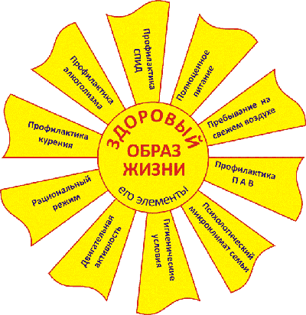
Показ слайдов о соблюдении режима дня, питания, отказа от вредных привычек и др.
Кл.рук. Слово жюри. Подведение итогов.
/ Жюри подводит итоги конкурсов, вручаются грамоты и призы команде победителей и командам-участникам./
Все вместе исполняют веселую песню «Чтобы тело и душа были молоды…»
Список литературы
1. Абрамова Т. Вообрази себя здоровым// Будь здоров. — 1997. — № 2. — С. 40—44.
2. Иванченко В. Гимнастика фараонов //Будь здоров. — 1996. — NM. — С. 68—70.
3. Мудрость здоровой жизни: Афоризмы, пословицы, поговорки о здоровье. — М.: Медицина, 1986. —110 с., ил.
4. Новикова Т. А., Кривотулова Е. В., Шишкина Н. В. Наследство Жана Нико: Пьеса в пяти действиях // Биология в школе. — 1997. —№ 2. — С. 69—74.
5. Журнал «Биология в школе», 1990-2009. Раздел «Воспитательная работа»
6. Загадки от А до Я. Под ред. Н.Б. Петрова. С.-Пб: издательство «Дидактика Плюс», 1997 г.

